Mérés 3 - Ellenörzö mérés - 2. mérés (frissítve 11.12.06)

1.) Frekvenciamenetet meghatározó mérörendszer készítése
Készítsen egy LabVIEW-ból vezérelt virtuális mőszert, amely automatikusan felveszi az erısítés/csillapítás frekvenciamenetét!
- A berendezés alapváltozata az erısítés abszolút értékét mérje meg több pontban (min. 10), a 100 Hz - 20 kHz frekvenciatartományban. A méréshez az Agilent 33220A hullámforma- generátort és az Agilent 34401A multimétert használja fel! (A jelgenerátorral 1 Vpp szinuszjeleket használjon gerjesztésnek.)
- Használja a Config_Output_Term.vi blokkot a jelgenerátor kimeneti terhelésének beállítására!
- Számítsa ki az erısítéseket dB-ben a vizsgált frekvenciákon!
- A használt frekvenciaértékeket, a mért feszültségértékeket, valamint a számított erısítéseket
táblázatos formában jelenítse meg! (3 különálló Array)

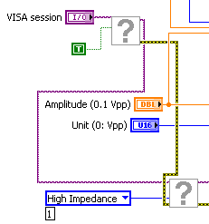
Megoldás:
Ami kell hozzá:
- Agilent 34401 Read Single Measurement.vi
- Agilent 33220A Sine Output.vi
- Config Output Term.vi
- 1 db Numeric Control (frekvencia lépés)
- 3 db 1-D Array of Numberic (mért amplitúdók, mért erösítések, mért frekvenciák)
- for loop
Megjegyzés: A [?] blokkok azok az én gépemen valamiért nem állnak rendelkezésre, de majd ott mérésen rendelkezésre fognak állni.
A megoldás innen letölthetö: http://tinyurl.com/M3-EM-2-1-VI (labView 11.0 from nCore)

Kapcsolás (.vi) készítése:
- új vi-t nyitunk és a Sine Output “kapcsolási rajzát” és a Read Single Measurement “kapcsolási rajzát” is bemásoljuk a Block Diagramunkba
- az Initalize és a Config Waveform közé rakjuk be a Config Output Term-et, a visa és error jeleket kell csak bekötnünk, illetve a Config Output Term ‘Output inpedance’ bemenetére teszünk egy konstant aminek beállítjuk az értékét ‘High Impedance’-ra

- létrehozunk egy for loop-ot úgy hogy 2 dolgora figyeljünk
  - legyen benne a Sine Output ‘Config Waveform.vi’ illetve a belöle kimenö dolog (még 2 legó)
  - legyen benne a Read Single Measurement ‘Read Signle Point.vi’, illetve a belöle kimenö dolgok

- a for ciklusban N-re egy 10 értékü konstanst rakunk
- létrehozunk egy Number Control-t (Front Panel-en), ami legyen a cikluson kívül, nevezzük el Frekvencia lépés-nek
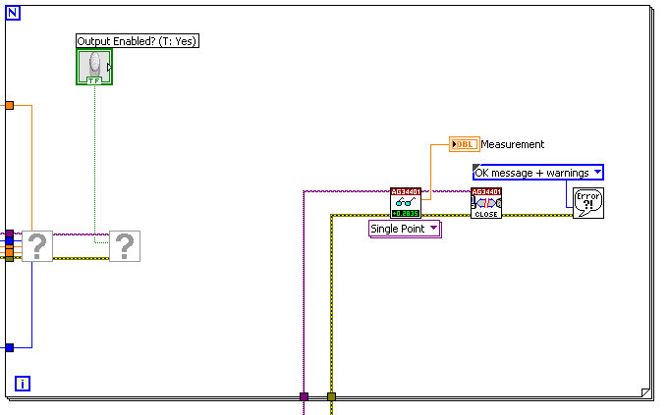
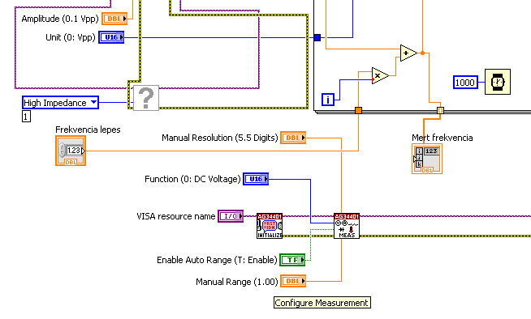
- a bejövö frekvencia a Waveform-ra van kötve, azt töröljük ki
- a frekvencia lépést bekötjük a for ciklusba, ott megszorozzuk az i-vel, majd hozzáadjuk a bejövö frekvenciát, és ennek az eredményét kötjük be a Waveform-ba, illetve ki is vezetjük a for ciklusból, ahol kivezettük ott -> Create -> Indicatior. Nevezzük el ‘Mért frekvenciák’-nak
- tegyünk egy ‘Wait (ms)’ idözítöt a ciklus belsejébe és állítsunk be hozzá 1000 értékü konstanst

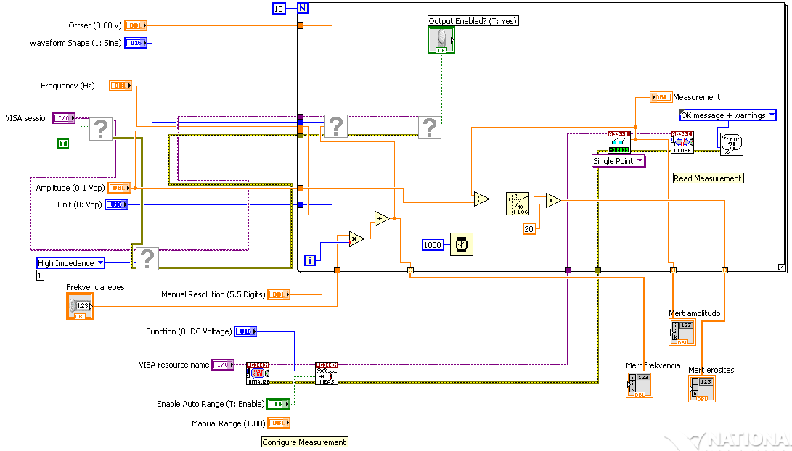
- vezessük be az Amplitúdót mégegyszer, és egy osztó y ágába kössük be, az x ágba a másik blokk Measurement értékét kössük, illetve ezt a Measurement értéket kössük ki a cikluson kívülre ott -> Create -> Indicatior. Nevezzük el ‘Mért amplitúdók’-nak.
- az amplitúdó osztás után kössünk be egy 10-es alapú logaritmust és azt szorozzuk meg 20-szal
- ezt vezessük ki majd ott-> Create -> Indicatior. Nevezzük el ‘Mert erositesek’-nek
- szépen rendezzük el a Front Panel-t és kész is vagyunk

2. ) Bode diagramm
Egy négypólus bemenetére különbözı frekvenciákon 1 V effektív értékő szinuszjelet adtunk. A négypólus kimenetén megjelenı szinuszjel effektív értékét mérve az alábbi mérési eredmény született:
f [kHz]:1,2,3,4,5,6,7,8,9,10
U [Vrms]:0.8,0.8,0.77,0.67,0.55,0.34,0.18,0.1,0.05,0.03
- Vigye be a mérési eredményeket LabVIEW-ba (beolvasás fájlból vagy gépelje be)!
- Számítsa ki az erısítéseket dB-ben!
- A négypólus amplitúdókarakterisztikáját ábrázolja Bode-diagrammon (a fázismenet nélkül)!
- A sávközépi frekvenciának tekintsük az 1.5 kHz-et. A Front Panelen jelenítse meg, hogy melyik
frekvencián csökken az átvitel -3 dB illetve -20 dB alá a sávközépi átvitelhez képest! (Nem leolvasni kell, hanem kiszámíttatni a mérési eredményekbıl.)
Megoldás: A megoldás innen letölthetö: http://tinyurl.com/M3-EM-2-2-VI (labView 11.0 from nCore)

Kapcsolás (.vi) készítése:
- új üres .vi
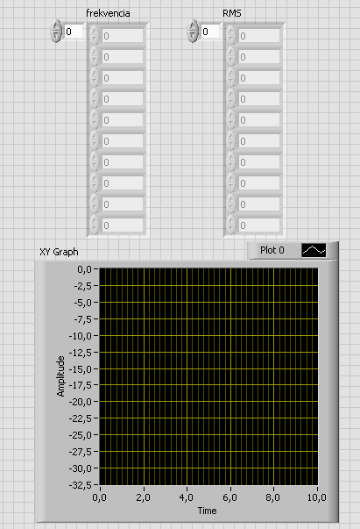
- Front Panel-en Array létrehozása, abba pedig belepakolsz egy Numeric Control-t, majd lehúzod a tömböt hogy 10 meg tudjuk jeleníteni, és ebböl csinálsz még egyet mellé (CtrlC, CtrlV)
- alá beszúrsz egy XY Graph-ot

- a Block Diagramot elrendezed, RMS-be kötsz egy ‘Formula’-t (Matematics -> Script & Formulas -> Formula) a formulán belül ez szerepeljen:
  - 20 * log(X1)
- kimenetén -> Create -> Indicator. Nevezd el ‘erösítések’-nek, majd vezetsd bele az XY graph Y input-ba.
- a graph X input-ba a frekvenciát vezetsd be
- az erösítésekböl vezess ki egy ‘Index Array’-t és egy ‘Reverse 1D Array’-t, az Index Array kapjon egy 0-ás konstanst
- az Index Array-böl két vezeték menjen ki, egyikböl 20-at vonj le, másikból 3-at, majd mind2-t vezetsd bele 1-1 ‘Treshold 1D Array’, ‘treshold y’ bemenetébe, mind2 treshold felsö bemenete pedig kapja meg a Reverse 1D array-t.
- a frekvencia tömbre is kötünk egy Reverse 1D Array legót, majd arra 2db ‘Index Array’ legót. Az Index Array legó felsö bemenete kapja a megfordított frekvencia tömböt, alsó bemenete kapja az 1-1 Treshold kimenetét.
- mostmár csak a két Index Array legó kimenete kell nekünk, egyik a -20dB másik a -3dB lesz (create indicator)

Kipróbálás:
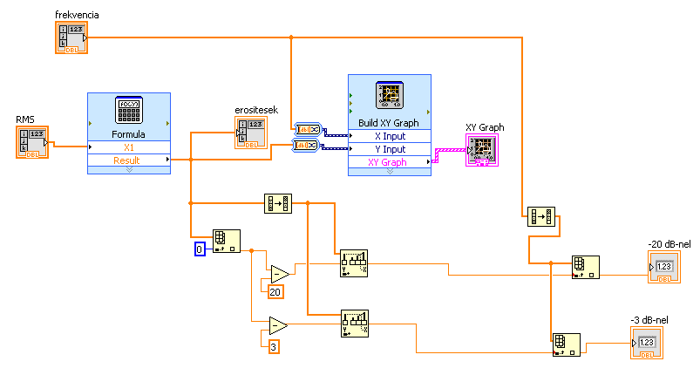
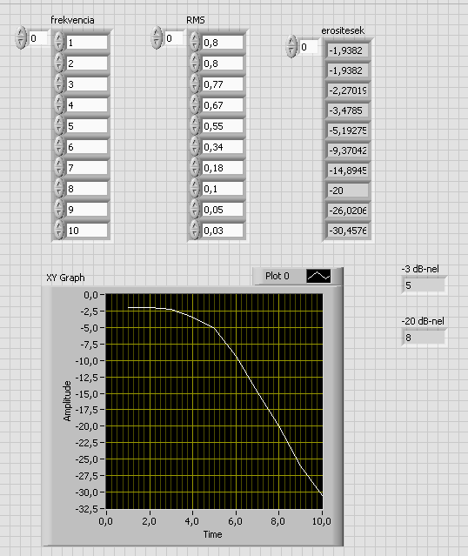
- kézzel beviszed az adatokat és futtatod

3.) Szem-ábra vizsgálata
- A jelátviteli csatorna sávszélessége közelítıleg 7500 Hz. Számítsa ki az elméleti csatornakapacitást!
- Vegyen fel a szem-ábrákat 4800, 9600 és 12800 Baud jelváltási sebesség esetén. Vesse össze a kapott szem-ábrákat a számított elméleti csatornakapacitással!
  - Szem-ábra felvételéhez adjon egy, a szem-ábra vizsgálatához alkalmas vizsgáló jelet a
jelcsatorna bemenetére, és figyelje meg a szem-ábrát a jelcsatorna-modell másik végén!
  - Vizsgáló jel elıállítására használhatja a DOS ablakban futtatható so-rand2 programot
(sorand2.exe), mely kvázi-véletlen értékő karaktereket küld ki a PC soros portján.
- Mérje meg a soros port jelének felfutási idejét a csatornamodell bemenetén és kimenetén!
Megoldás:
Nyquist elmélete szerint: maximális adatátviteli sebesség = 2*B*log₂(V) bit/s.
V = 2, B pedig a -3dB értéknek megfelelő határfrekvencia.
Max adatátviteli sebesség = elméleti csatorna kapacitás = 2*7500*log2(2) = 15000

Ez után fogod a so rand programot és rákötöd az oscilloszkópra a pc-ból kijövő kábelt.
Adsz előszőr egy 4800 Baudos jelet.
adatáviteli sebesség = jelváltási sebesség ( baudban) * log2(v)
Akkor 4800*log2(2) a jelváltási seb...
No ez még jó lesz nagy amplitúdó tartalék (függőleges) és nagy időzítési tartalék ( vízszintes ).

9600 Baud: kevesebb lesz az amplitúdó és időzéítási tartalék, de egy jó detektorral még detektálható, hiszen ha úgy állítod be az oszcilloszkópot hogy a régi jelek is láthatók legyenek, akkor is látod hogy a jel közepe fele még van olyan fehér rész ahol egyértelműen detektálható a szintkomparátorral az alacsony és a magas. Zaj viszont már könnyen elcseszi.

12800 baud, no ez már totál káosz. Minden mindenen van, semmit se látni szinte.
Az amplitúdó és időzítési tartalék a kritikus érték alá csökkent, de ezt vártuk kb hiszen 15000 baud a teljesen detektálhatatlan jel szintje ami 7500 Hz.

Ez azért van, mert a vezeték hossza, minősége elhelyezkedése számít, ezért nem lehet olcsó kinai vezetékkel nagy adatáviteli sebességű jelet létrehozni, mert a jel frekvenciája meghaladná a zárósáv szintjét, és akkor még nem is beszéltünk arról hogy zaj is létezik.

Q: "Mérje meg a soros port jelének felfutási idejét a csatornamodell bemenetén és kimenetén!"
A: Jaja azt kurzorral kell megmérni.

Q: Ja és azt hol lehet beállítani a scoop-on, hogy szem-ábrát adjon ki?
A: Waveform rész, display gomb, majd a képernyö alatti
részen kiválasztod a (végtelenjel) persist-et.
(http://www.ezurentals.com/modelimage/Agilent/54622A/54622AFW.jpg)

